Giải GDCD 6 Bài 8 Cánh Diều: Ứng phó với các tình huống nguy hiểm từ thiên nhiên
Trả lời chi tiết các câu hỏi Bài 8: Ứng phó với các tình huống nguy hiểm từ thiên nhiên trang 38-41 sách giáo khoa GDCD 6 bộ Cánh Diều giúp các em chuẩn bị bài thật tốt trước khi lên lớp.

Khởi động GDCD 6 bài 8 Cánh Diều
Nam đang trên đường đi học về thì trời đổ cơn dông. Mây đen kéo đến và sấm sét bắt đầu nổi lên. Em hãy giúp Nam chọn một vị trí trú ẩn an toàn và giải thích vì sao khỏng nên trú ẩn ở những vị trí còn lại.
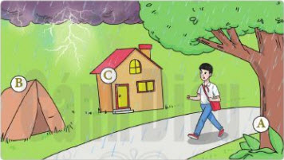
A. Dưới gốc cây to.
B. Trong lều.
C. Dưới mái hiên của căn nhà.
Gợi ý trả lời câu hỏi Khởi động SGK GDCD 6 bài 8 Cánh Diều trang 38:
Nam nên trú ở dưới mái hiên căn nhà vì:
- Trú trong lều khi gió to có thể sẽ bị giật bay mất lều.
- Trú dưới gốc cây to sẽ là nơi thu sấm chớp, cây có thể gãy do gió to mưa lớn rất nguy hiểm.

Khám phá GDCD 6 bài 8 Cánh Diều

1. Nhận biết tình huống nguy hiểm từ thiên nhiên
Quan sát hình ảnh và trả lời câu hỏi:
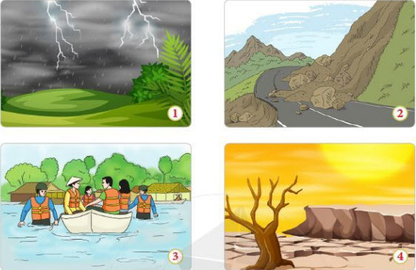
a) Em quan sát được những hiện tượng nguy hiểm nào từ các hình ảnh trên?
b) Những hiện tượng nguy hiểm đó gây ảnh hưởng đến con người như thế nào?
c) Theo em, thế nào là tình huống nguy hiểm từ thiên nhiên?
Gợi ý trả lời câu hỏi Khám phá SGK GDCD 6 bài 8 Cánh Diều trang 39:
a) Những hiện tượng nguy hiểm là:
(1) Rông, sấm sét
(2) Sạt lở
(3) Lũ lụt
(4) Hạn hán
b) Những hiện tượng nguy hiểm đó gây ảnh hưởng đến con người về sức khoẻ, tính mạng, tinh thần, tài sản.
c) Theo em, tình huống nguy hiểm là tình huống bất ngờ do các hiện tượng tự nhiên gây ra, làm tổn hại đến tính mạng, tải sản của con người và xã hội.

2. Hậu quả do tình huống nguy hiểm từ thiên nhiên
Đọc thông tin, quan sát ảnh và trả lời câu hỏi:
CƠN BÃO SỐ 5
Sáng ngày 1/9/2020, cơn bão số 5 mang tên Noul, mạnh cấp 10, giật cấp 12 đã đổ bộ vào các tỉnh miền Trung nước ta, gây ra nhưỡng thiệt hại nặng nề cho các tỉnh từ Hà Tĩnh đến Quảng Nam. Do ảnh hưởng của bão, rất nhiều căn nhà bị sập; hàng trăm điểm trường học bị ngập, bị tốc mái phòng học, sập hàng rào, hư hỏng thiết bị dạy học; hàng chục nghìn héc-ta lúa bị ngập nặng; nhiều cột điện bị gãy đổ; nhiều tuyến đường, khu dân cư bị ngập nặng trong nước.
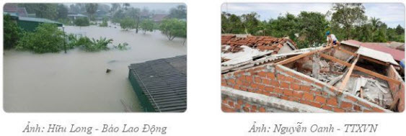
a) Thông tin và các bức ảnh trên cho thấy cơn bão số 5 (năm 2020) gây ra những thiệt hại gì đối với các địa phương chịu ảnh hưởng trực tiếp ?
b) Theo em, nguy hiểm từ thiên nhiên có thể gây nên những hậu quả như thế nào đối với con người và xã hội?
Gợi ý trả lời câu hỏi Khám phá SGK GDCD 6 bài 8 Cánh Diều trang 40:
a) Thông tin và các bức ảnh trên cho thấy cơn bão số 5 (năm 2020) gây ra những thiệt hại:
Nhiều căn nhà bị sập, hàng trăm trường học bị ngập, bị tốc mái phòng học, sập hàng rào, hư hỏng thiết bị dạy học, hàng chục héc-ta đất bị ngập nặng, nhiều cột điện bị gãy đổ, nhiều tuyến đường, khu dân cư bị ngập nặng trong nước.
b) Theo em, nguy hiểm từ thiên nhiên có thể gây nên những hậu quả về tài sản, tính mạng, của con người và xã hội con người.

3. Ứng phó với các tình huống nguy hiểm từ thiên nhiên
Em sẽ làm gì nếu em là các bạn trong mỗi tình huống dưới đây?
Tình huống 1:
Hạnh đang xem chương trình ti vi yêu thích thì trời bỗng nổi cơn dông, mây đen ùn ùn kéo đến, sắm chớp đừng đùng, trời mưa tầm tã.
Tình huống 2:
Tà Nua là con suối duy nhất chảy qua khe núi dẫn đến Trường Trung học cơ sở X. Trên đường Phương đi học thì thấy nước suối dâng cao sau trận lũ đêm qua.
Tình huống 3:
Tâm đi kiếm củi qua sườn dốc đang bị sạt lở do sau trận mưa bão lớn, kéo dài.
Gợi ý trả lời câu hỏi Khám phá SGK GDCD 6 bài 8 Cánh Diều trang 40:
Tình huống 1: Em sẽ tắt ti vi và rút điện, đóng cửa sổ nhà để tránh trường hợp sấm sét làm hỏng điện.
Tình huống 2: Báo với phường, và những người dân gần đó về tình trạng nước dâng cao có thể nguy hiểm tới các bạn học sinh đi qua sông.
Tình huống 3: Em sẽ dừng lại và không kiếm củi nữa và báo với cấp chính quyền có biện pháp xử lí dốc bị sạt lở. Thông báo với mọi người về con dốc bị sạt lở đó để mọi người tránh khi qua con dốc đó.

Luyện tập GDCD 6 bài 8 Cánh Diều
1. Kể lại những nguy hiểm từ thiên nhiên đã xảy ra tại nơi em sinh sống. Những nguy hiểm đó đã gây ra hậu quả gì đối với con người và tài sản?
2. Một cơn lốc xoáy mạnh di chuyển đến gần nhóm bạn đang chơi ở công viên. Thay vì chạy tìm chỗ trú như các bạn, Thành vội lấy điện thoại trong túi áo mang ra chụp ảnh “cơn lốc”. Thành tin rằng đây sẽ là bức ảnh độc đáo nhất chưa ai từng có. Em có đồng tình với việc làm của Thành không? VÌ sao?
3. Em đồng tình hoặc không đồng tình với việc làm nào đưới đây? Tại sao?
A. Trời mưa rất to, hai bạn Lâm và Hưng vẫn đạp xe về nhà, dù không có áo mưa.
B. Trong khi đang có sấm sét, Bình vấn sử dụng ti vi và các thiết bị điện.
C. Được cảnh báo về cơn dông sắp đến, Hồng và các bạn quyết định ở lại trường, đợi khi trời hết dông mới đi về nhà.
D. Con đường từ trường về nhà bị chia cắt bởi nước lũ lên nhanh, các bạn nam tranh thủ thi xem ai bơi được xa nhất.
Gợi ý trả lời câu hỏi Luyện tập SGK GDCD 6 bài 8 Cánh Diều trang 41:
1. Những nguy hiểm từ thiên nhiên ở nơi em sống là ngập lụt vào những ngày mưa. Những nguy hiểm đó có thể ảnh hướng tới người dân ở nơi e sống.
2. Em không đồng ý với việc làm của Thành. Vì trong hình huống nguy hiểm như thế bạn nên tìm chỗ trú. Sự chủ quan có thể khiến bạn gánh hậu quả nặng nề.
3. Em đồng tình: C. Được cảnh báo về cơn đông sắp đến, Hồng và các bạn quyết định ở lại trường, đợi khi trời hết dông mới đi về nhà. => Vì các bạn rất biết cách bảo vệ bản thân trước những nguy hiểm từ thiên nhiên.
Em không đồng tình:
A. Trời mưa rất to, hai bạn Lâm và Hưng vẫn đạp xe về nhà, dù không có áo mưa.
B. Trong khi đang có sấm sét, Bình vấn sử dụng ti vi và các thiết bị điện.
D. Con đường từ trường về nhà bị chia cắt bởi nước lũ lên nhanh, các bạn nam tranh thủ thi xem ai bơi được xa nhất.
=> Vì như vậy có thể bị nguy hiểm đến tính mạng, sức khoẻ từ thiên nhiên.

Vận dụng GDCD 6 bài 8 Cánh Diều
1. Lập kế hoạch cá nhân về cách ứng phó với tình huống nguy hiểm từ thiên nhiên. Chia sẻ với các bạn trong lớp, trong nhóm về kế hoạch của mình.
2. Mỗi nhóm xây đựng một thông điệp về cách học sinh ứng phó với tình huống nguy hiểm từ thiên nhiên. Các nhóm giới thiệu thông điệp trước cả lớp.
3. Em cùng bạn lập dự án tuyên truyền về phòng ngừa tai nạn do các tình huống nguy hiểm từ thiên nhiên, dành cho thiếu niên ở địa phương em đang sống theo hướng dẫn:
- Tên dự án.
- Đối tượng dự án hướng tới.
- Các tai nạn do nguy hiểm tử thiên nhiên cần phải phòng ngừa ở địa phương.
- Cách phòng ngừa, ứng phó với nguy hiểm.
Gợi ý trả lời câu hỏi Vận dụng SGK GDCD 6 bài 8 Cánh Diều trang 41:
Học sinh chủ động thu thập thông tin qua sách báo, phương tiện thông tin đại chúng về cách phòng tránh rủi ro và ứng phó với các tình huống nguy hiểm từ thiên nhiên.
~/~
Với hướng dẫn trả lời các câu hỏi Bài 8: Ứng phó với các tình huống nguy hiểm từ thiên nhiên trong nội dung giải bài tập SGK GDCD 6 bộ Cánh diều chi tiết do Đọc tài liệu thực hiện trên đây có thể giúp các em hiểu bài hơn. Chúc các em học tốt!

